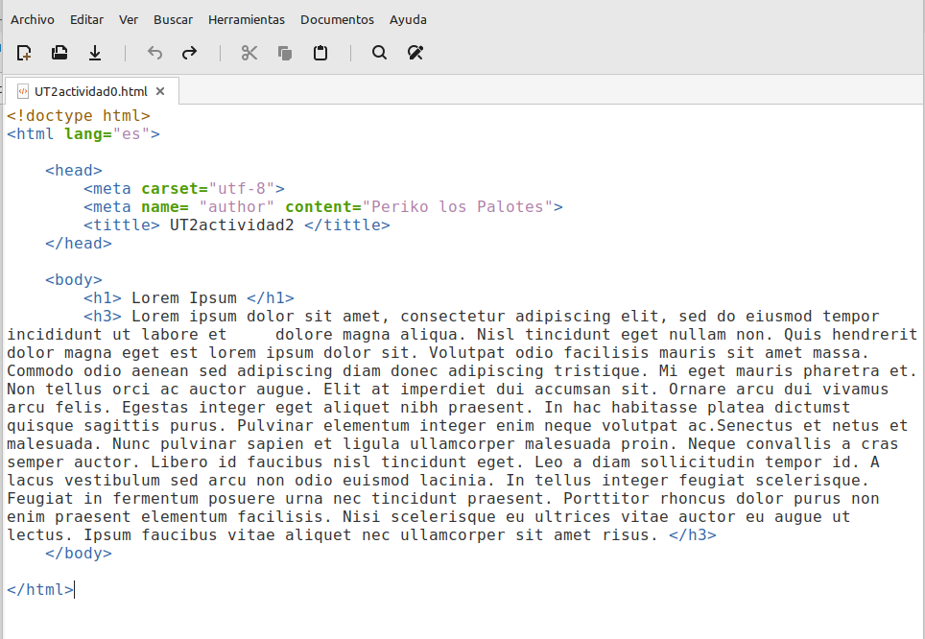
Unitat 2: HTML5

1. Introducció. HTML, textos

- Creació d' un document HTML bàsic.
Crear una pàgina HTML amb l'estructura bàsica (elements html, head, indicant joc de caràcters, el títol i body, escriu en l'un text senzill i col·loca un comentari... Utilitzar bloc de notes.

- Crea un document XHTML amb diversos errors. Obre el document amb un navegador i estudia els missatges d'error. Solució d'un en un.

- Explica amb les teves paraules i breument què fa cada línia de codi.

